INT 13146

Homework 3

1.

a.

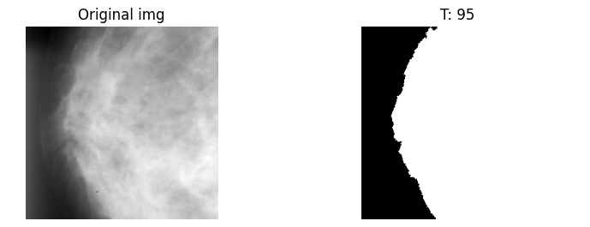

b.

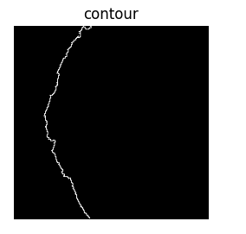

c. Chain code không thể được sử dụng để biểu diễn contour chính trong ảnh, vì contour thu được chỉ là contour xấp xỉ. Trong contour chuẩn, mỗi điểm biên chỉ có tối đa hai lân cận (8-neighbor) bằng 1 để đảm bảo đường liên tục duy nhất. Tuy nhiên, trong contour xấp xỉ, có nhiều điểm biên có ba hoặc nhiều hơn lân cận bằng 1, tạo thành các nút giao khiến chain code không thể xác định được hướng đi duy nhất. Do đó, chain code không thể áp dụng trong trường hợp này.

2.

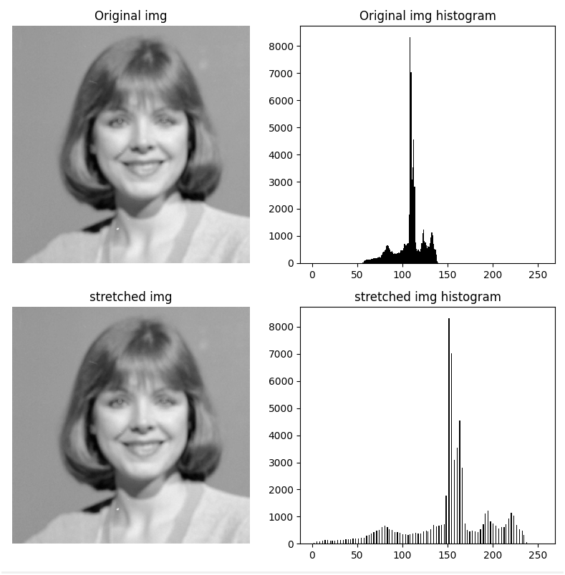

3.

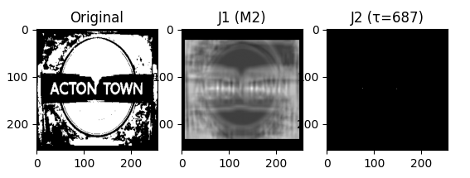

4.

